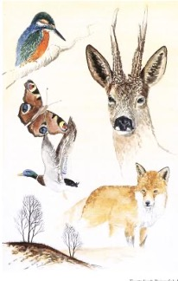

Toestemming in gezelschap - jachthouder (gastverklaring)

Toestemming van de jachthouder om het genot van de jacht in zijn gezelschap uit te oefenen, artikel 11.64 lid 1 sub b, Besluit activiteiten leefomgeving

Ondergetekende:
Volledig adres:

Houder van het genot van de jacht op gronden, legen in;
Gemeente: |  | Kadastrale Sectie(s):
Gemeente: |  | Kadastrale Sectie(s):
Tezamen groot | HA

Houder van een geldige omgevingsvergunning jachtgeweeractiviteit nr.:

Verleent hierbij aan:

Naam, en Voorletters:
Volledig Adres;

Houder geldige omgevingsvergunning jachtgeweeractiviteit (jachtakte) nr.:
(N.v.t. bij 1e aanvraag)
Toestemming om het genot van de jacht op bovenvermelde gronden uitsluitend in het gezelschap van hem (jachthouder) uit te oefenen.

Deze toestemming is maximaal één jaar geldig, in dit geval tot en met 31 maart 20 .

 |  |  | - | 20
(Plaats) |  | (Datum) |  |  |  | (Handtekening)

